Звіт депутата Київської міської ради IX скликання
ПРИСЯЖНЮКА Михайла Олексійовича
про виконання депутатських повноважень
за період з 01 грудня 2020 по 31 грудня 2020 року

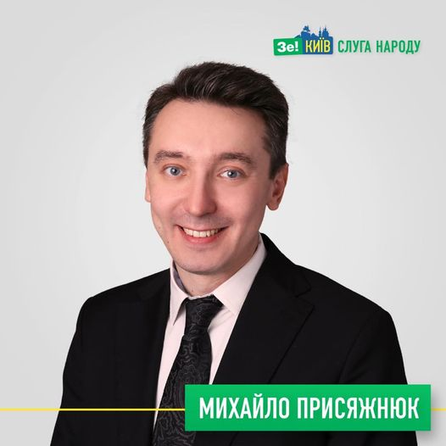

Відповідно до Закону України «Про статус депутатів місцевих рад», Регламенту Київської міської ради, рішення Київської міської ради «Про звіти депутатів Київської міської ради» від 2 березня 2017 року № 1059/2063 (зі змінами і доповненнями), як депутат Київської міської ради, член депутатської фракції «Слуга Народу», голова постійної комісії Київської міської ради з питань власності, надаю звіт про свою роботу за період з 01 грудня 2020 по 31 грудня 2020 р.

01 грудня 2020 року склав присягу депутата Київської міської ради і розпочав виконання своїх обов'язків.

За звітний період взяв участь у 5 з 5 пленарних засідань Київської міської ради.

Як голова постійної комісії Київської міської ради з питань власноств (далі - Постійна комісія), у звітний період провів 2 засідання на яких розглянуто 104 питання (в тому числі: 86 питань оренди комунального майна, 18 проєктів рішень). У тому числі 2 питання, важливі для життєдіяльності міста, а саме:

- Проєкт рішення Київської міської ради «Щодо проведення інвентаризації комунального майна територіальної громади міста Києва»

- Проєкт рішення Київської міської ради «Про зміну типу та найменування спеціального загальноосвітнього дитячого будинку «Малятко» для дітей дошкільного та шкільного віку м.Києва».

Як депутат Київської міської ради, веду регулярний прийом громадян згідно з оприлюдненим графіком роботи громадської приймальні за адресою:
03150, м. Київ, Паркова дорога, буд. 16-а (літера А), приміщення № 8.

Громадська організація, яка виконує функції громадської приймальні:
«Ветеранська справа» (43305290) Керівник: Кисельов Олексій Володимирович.
Телефон: (066) 536-13-79

